LA DIRECCIÓN GENERAL DE ACUICULTURA MONITOREA LA SIEMBRA DE ALEVINOS EN LA REPRESA PALLCCA PARA FOMENTAR EL DESARROLLO DE LA ACUICULTURA
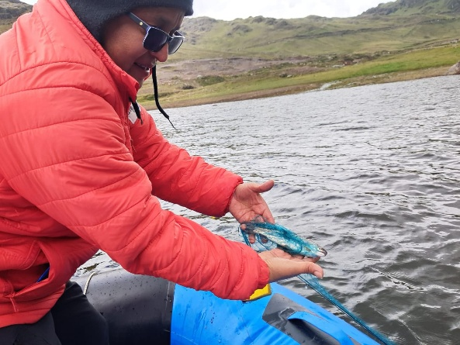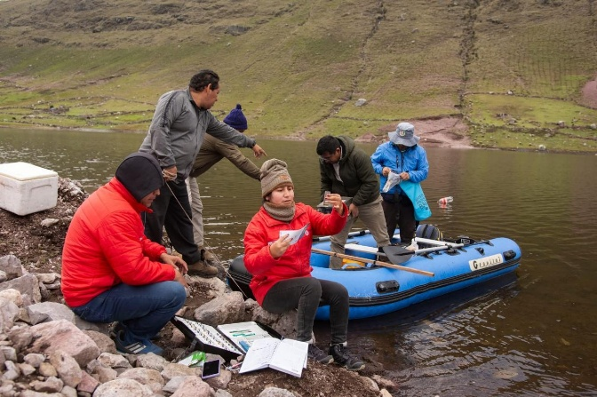
12 de marzo de 2025
En diciembre de 2024, PRODUCE, con la presencia del Ministro de la Producción y autoridades locales, supervisó la siembra de 10,000 alevinos de trucha arcoíris en la represa Pallcca. Posteriormente, en febrero de 2025, un equipo multidisciplinario conformado por expertos de la DGA, la Dirección Regional de la Producción de Ayacucho, IMARPE, ITP y FONDEPES, evaluó el crecimiento y desarrollo de los alevinos, constatando que estos se encuentran en óptimas condiciones (talla promedio de 2 cm y peso promedio de 55 gramos), proyectándose alcanzar la talla comercial hacia finales de junio de 2025, lo que abriría la posibilidad de promover la pesca deportiva y otras actividades productivas.
Como parte de una estrategia más amplia, también se realizó el levantamiento de información técnica para determinar la capacidad productiva a nivel intensivo de la represa Pallcca. Esta evaluación permitirá identificar oportunidades para el desarrollo de emprendimientos acuícolas, fomentando el crecimiento sostenible del sector y generando nuevas oportunidades económicas para las comunidades locales.
A través de estas acciones, PRODUCE a través de la DGA reafirma su compromiso con el desarrollo sostenible de la acuicultura en el país, implementando prácticas basadas en evidencia científica que contribuyan a la seguridad alimentaria y al fortalecimiento económico de las regiones.

LHR/

DIRECCIÓN GENERAL DE ACUICULTURA REALIZA EL ANÁLISIS DEL RECURSO HÍDRICO EN LA REPRESA PALLCCA CON FINES ACUÍCOLAS
El Ministerio de la Producción (PRODUCE), a través de la Dirección General de Acuicultura (DGA), continúa con su compromiso de impulsar la acuicultura nacional mediante la gestión integral de recursos hídricos y el repoblamiento de ambientes acuáticos propicios para esta actividad.
Los estudios limnológicos realizados por los especialistas de la DGA determinaron que los parámetros fisicoquímicos del agua, como la concentración de oxígeno disuelto (7.8 mg/l), temperatura, conductividad eléctrica, pH, y niveles de compuestos nitrogenados y fosforados, se encuentran dentro de los rangos óptimos para el cultivo de la trucha arcoíris (Oncorhynchus mykiss). Adicionalmente, a través de una batimetría detallada, se evidenció la presencia de truchas, lo que respalda la idoneidad del cuerpo de agua para el desarrollo de esta actividad acuícola.

En noviembre de 2024, la DGA llevó a cabo una evaluación del recurso hídrico de la represa Pallcca con fines acuícolas, ubicada en el distrito de Quinua, Ayacucho, a una altitud de 4,020 msnm. Esta represa, alimentada por el riachuelo homónimo, cuenta con una superficie de 17.9 hectáreas y una profundidad máxima de 27.5 metros.

